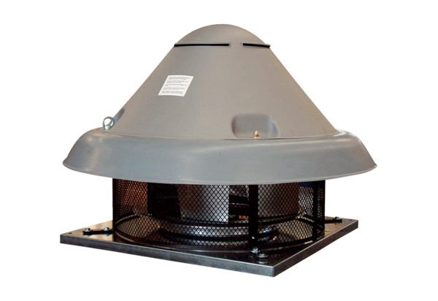Radiální střešní ventilátor DRD H 90/6Obsah dodávky: 1 kusSortiment: C
Typové číslo: 0073.0061Výrobce: MAICO

